УДК 502.062.34: 51.081.2

ИЗМЕРИТЕЛЬНАЯ КАМЕРА ПРИБОРА КОНТРОЛЯ ОСНОВНЫХ ХАРАКТЕРИСТИК МАТЕРИАЛОВ, ИСПОЛЬЗУЕМЫХ В ТЕРМОЭЛЕКТРИЧЕСКИХ ГЕНЕРАТОРАХ

А.М. СИНИЦИН, В.А. УЛАНОВ

Казанский государственный энергетический университет

Создана измерительная камера прибора, позволяющего контролировать величины основных параметров перспективных термоэлектрических материалов (коэффициент Зеебека, а также удельные электропроводность и теплопроводность). Конструкция основной части камеры, измерительной ячейки, позволяет проводить контроль указанных параметров при неизменном взаимном расположении ее элементов. Для уменьшения рассеяния тепла с поверхности исследуемого образца в камере может быть создан вакуум. Для исключения радиационной передачи тепла вдоль оси измерительной ячейки внутренняя поверхность цилиндрического экрана, ограничивающего объем ячейки, набрана из кольцевых конических зеркал.
Ключевые слова: термоэлектрический материал, коэффициент Зеебека, электропроводность, теплопроводность, термоэлектрический генератор, измерительная камера.

Введение
В настоящее время во всем мире остро стоит проблема сбережения энергоресурсов. В качестве одного из наиболее перспективных способов решения данной проблемы энергетики рассматривают использование тепла, безвозвратно рассеиваемого в окружающее пространство различными тепловыми машинами. О том, что возможности такого способа сбережения энергоресурсов огромны, говорит, в частности, анализ энергетических потерь, связанных с эксплуатацией автомобилей. Действительно, огромное количество автомобилей почти 40% энергии, заключенной в сжигаемом топливе, выбрасывают в окружающее пространство с выхлопными газами, и еще примерно 25% этой энергии теряется в результате работы системы охлаждения двигателя внутреннего сгорания. Очевидно, что преобразование даже небольшой части рассеиваемой тепловой энергии в другой вид, с целью ее практического использования, может дать большой экономический эффект.
Применение классических преобразователей тепловой энергии в механическую или электрическую энергию представляется малоэффективным, поскольку связано с использованием механических устройств в условиях, когда невозможно обеспечить высокий КПД. Кроме того, такие механические устройства являются громоздкими и сложными как в изготовлении, так и в эксплуатации.
В настоящее время значительно более эффективными преобразователями тепловой энергии в электрическую могут оказаться термоэлектрические генераторы (ТЭГ), состоящие из большого числа включенных последовательно полупроводниковых термопар. Преимущества использования ТЭГ – это отсутствие механических узлов, а также бесшумность и большой срок работы.
Эффективность ТЭГ в первую очередь зависит от характеристик используемых полупроводниковых термоэлектрических материалов. Основной характеристикой таких материалов является безразмерная величина, называемая добротностью [1, 2]:
,
где: S – коэффициент Зеебека (В·К⁻¹); σ – удельная проводимость материала (Ом⁻¹·м⁻¹); – удельная теплопроводность материала (Вт·м⁻¹·К⁻¹), Т – его средняя температура.

Температуры, при которых величина ZT принимает максимальное значение, для различных материалов различны. Именно они определяют диапазон рабочих температур ТЭГ. В частности, наиболее используемые в настоящее время классические полупроводниковые термоэлектрические материалы (Bi₂Te₃, PbTe и Si/Ge) характеризуются температурами 390К , 650 и 1150К соответственно. При указанных температурах их добротности принимают максимальные значения: ZT ≈ 0,9 ÷ 1,1 [3].
Поскольку величина ZT очень сильно зависит от состава материала и от технологии его приготовления, то очевидно, что решение проблемы повышения КПД ТЭГ связано с поиском материалов с необходимыми химическим составом и структурными особенностями. Известны работы, в которых сообщается о возможностях увеличения ZT путем добавления в классический термоэлектрический материал различных легирующих примесей [4]. Также показано, что повышение ZT классических термоэлектрических материалов возможно путем создания в их объемах наноскопических дефектов (пор, линейных и плоскостных дислокаций и включений инородной фазы). Обычно такие дефекты могут создаваться в результате прессования порошка термоэлектрического материала и последующего отжига полученного брикета. Поскольку современный уровень теории термоэлектрических эффектов не позволяет точно предсказывать свойства материала с такими сложными дефектами, большинство практических результатов в направлении повышения значений ZT получены методом проб и ошибок. Последнее свидетельствует о том, что повышение точности и автоматизация измерений основных характеристик синтезируемых образцов термоэлектрических материалов являются актуальными задачами.
Целью данной работы являлась разработка конструкции вакуумированной измерительной ячейки автоматизированного прибора контроля основных характеристик классических термоэлектрических материалов Bi₂Te₃ и PbTe, синтезированных с применением порошковых технологий и с добавлением различных примесей. Основными требованиями к конструкции ячейки были: 1) возможность изучения температурных зависимостей коэффициента Зеебека, удельной электропроводности и удельной теплопроводности исследуемого образца при неизменном взаимном расположении деталей ячейки; 2) уменьшение радиационных потерь тепла с поверхности исследуемого образца; 3) исключение радиационного переноса тепла над поверхностью образца вдоль ее оси. Выполнение указанных требований было залогом повышения точности измерений, производимых с помощью разработанной ячейки.
Основные проблемы, возникающие при измерении величин термоэлектрических характеристик
Измерение каждой из трех указанных выше термоэлектрических характеристик (S, σ и κ) требует решения проблем, связанных с увеличением надежности тепловых и электрических контактов и обеспечением контролируемых потоков тепла и зарядовой плотности [5–6].
Одна из таких проблем возникает при протекании электрического тока через контакты «металл – полупроводник» (например, при измерении разности потенциалов между металлическими зондами, приведенными в контакт с полупроводником). В таком случае реализуются эффекты, влияющие на точность измерений: 1) инжекция носителей заряда металлом, влияющая на проводимость полупроводника; 2) эффект Пельтье, приводящий к возникновению градиента температуры на образце, что, в свою очередь, вызывает генерацию термо-ЭДС; 3) нагрев образца электрическим током, протекающим через образец. Очевидно, что решение данной проблемы заключается в использовании электронных измерительных приборов с очень высоким входным сопротивлением.
Другая проблема связана с неконтролируемым рассеянием тепла с боковых поверхностей образца и появлением продольных тепловых потоков за пределами его объема. В результате неконтролируемого рассеяния тепловой поток в объеме образца становится неоднородным, что приводит к возникновению поперечных разностей потенциалов и температурных градиентов. Образование неконтроллируемых параллельных потоков передачи тепловой энергии приводит к ошибкам измерения величины потока тепла, пропускаемого через образец. В разработанной нами конструкции эта проблема решается путем использования системы колец с зеркальными коническими поверхностями. Поскольку угол между образующими конусных поверхностей соседних колец равен 90º, получается цилиндрическое зеркало, обладающее способностью возвращать тепловой луч в ту же точку поверхности образца, из которой этот луч вышел. В этом случае результирующее излучение с поверхности образца уменьшается более чем на порядок и, одновременно, резко уменьшается радиационная осевая передача тепла над поверхностью образца.
И, наконец, третья из основных проблем, влияющих на точность измерений термоэлектрических характеристик материалов, – это проблема контактов «металл – полупроводник». Известно, что вольтамперные характеристики таких контактов имеют несимметричные формы, а параметры этой формы сильно зависят от природы металла и полупроводника и от концентраций донорных или акцепторных примесей в полупроводнике. Обычно данная проблема решается путем дополнительного легирования тонкого слоя полупроводника, соответственно, донорными или акцепторными примесями. В результате данный слой превращается в вырожденный полупроводник, что резко уменьшает сопротивление контакта как в прямом направлении, так и в обратном. Говорят, что контакт становится «омическим». В предлагаемой конструкции в качестве металла используется медь, а «омические» свойства перехода «металл – полупроводник» реализуются путем использования тонкого буферного слоя между медным контактом и исследуемым полупроводниковым образцом. Наши эксперименты показали, что, в случае указанных выше термоэлектрических материалов, наиболее подходящим материалом для буферного слоя является сплав свинца и индия. Кроме того, решая данную проблему, мы разработали ячейку таким образом, чтобы она позволяла проводить измерения указанных выше термоэлектрических характеристик исследуемых образцов при неизменной конфигурации ячейки.
Конструкция разработанной измерительной камеры
Основной частью созданного прибора является вакуумированная измерительная ячейка, схема которой показана на рис. 1. Исследуемый образец термоэлектрического полупроводника 1 изготавливается путем прессования из мелкодисперсного порошка соответствующего материала. Образец, спрессованный в форме цилиндра, отжигается при высокой температуре в специальной термической камере. Затем плоские торцы отожженного образца приводятся в надежный тепловой контакт с торцами конических медных концентраторов теплового потока (КТП) 2. Для обеспечения малого теплового и электрического сопротивления контактов «КТП – исследуемый образец» между деталями 1 и 2 помещается буферный слой, представляющий собой тонкую фольгу из сплава «свинец – индий». На некотором расстоянии от торцов в теле образца 1 просверливаются узкие радиальные отверстия небольшой глубины, в которые вставляются горячие спаи двух термопар «медь – константан» 3, изготовленных из тонких проволочек (медной и константановой). Указанные спаи термопар выполнены таким образом, чтобы из каждого выступал короткий кусок медной проволоки с заостренным концом, используемый в дальнейшем в качестве зонда при измерениях падений напряжения на трех участках исследуемого образца.
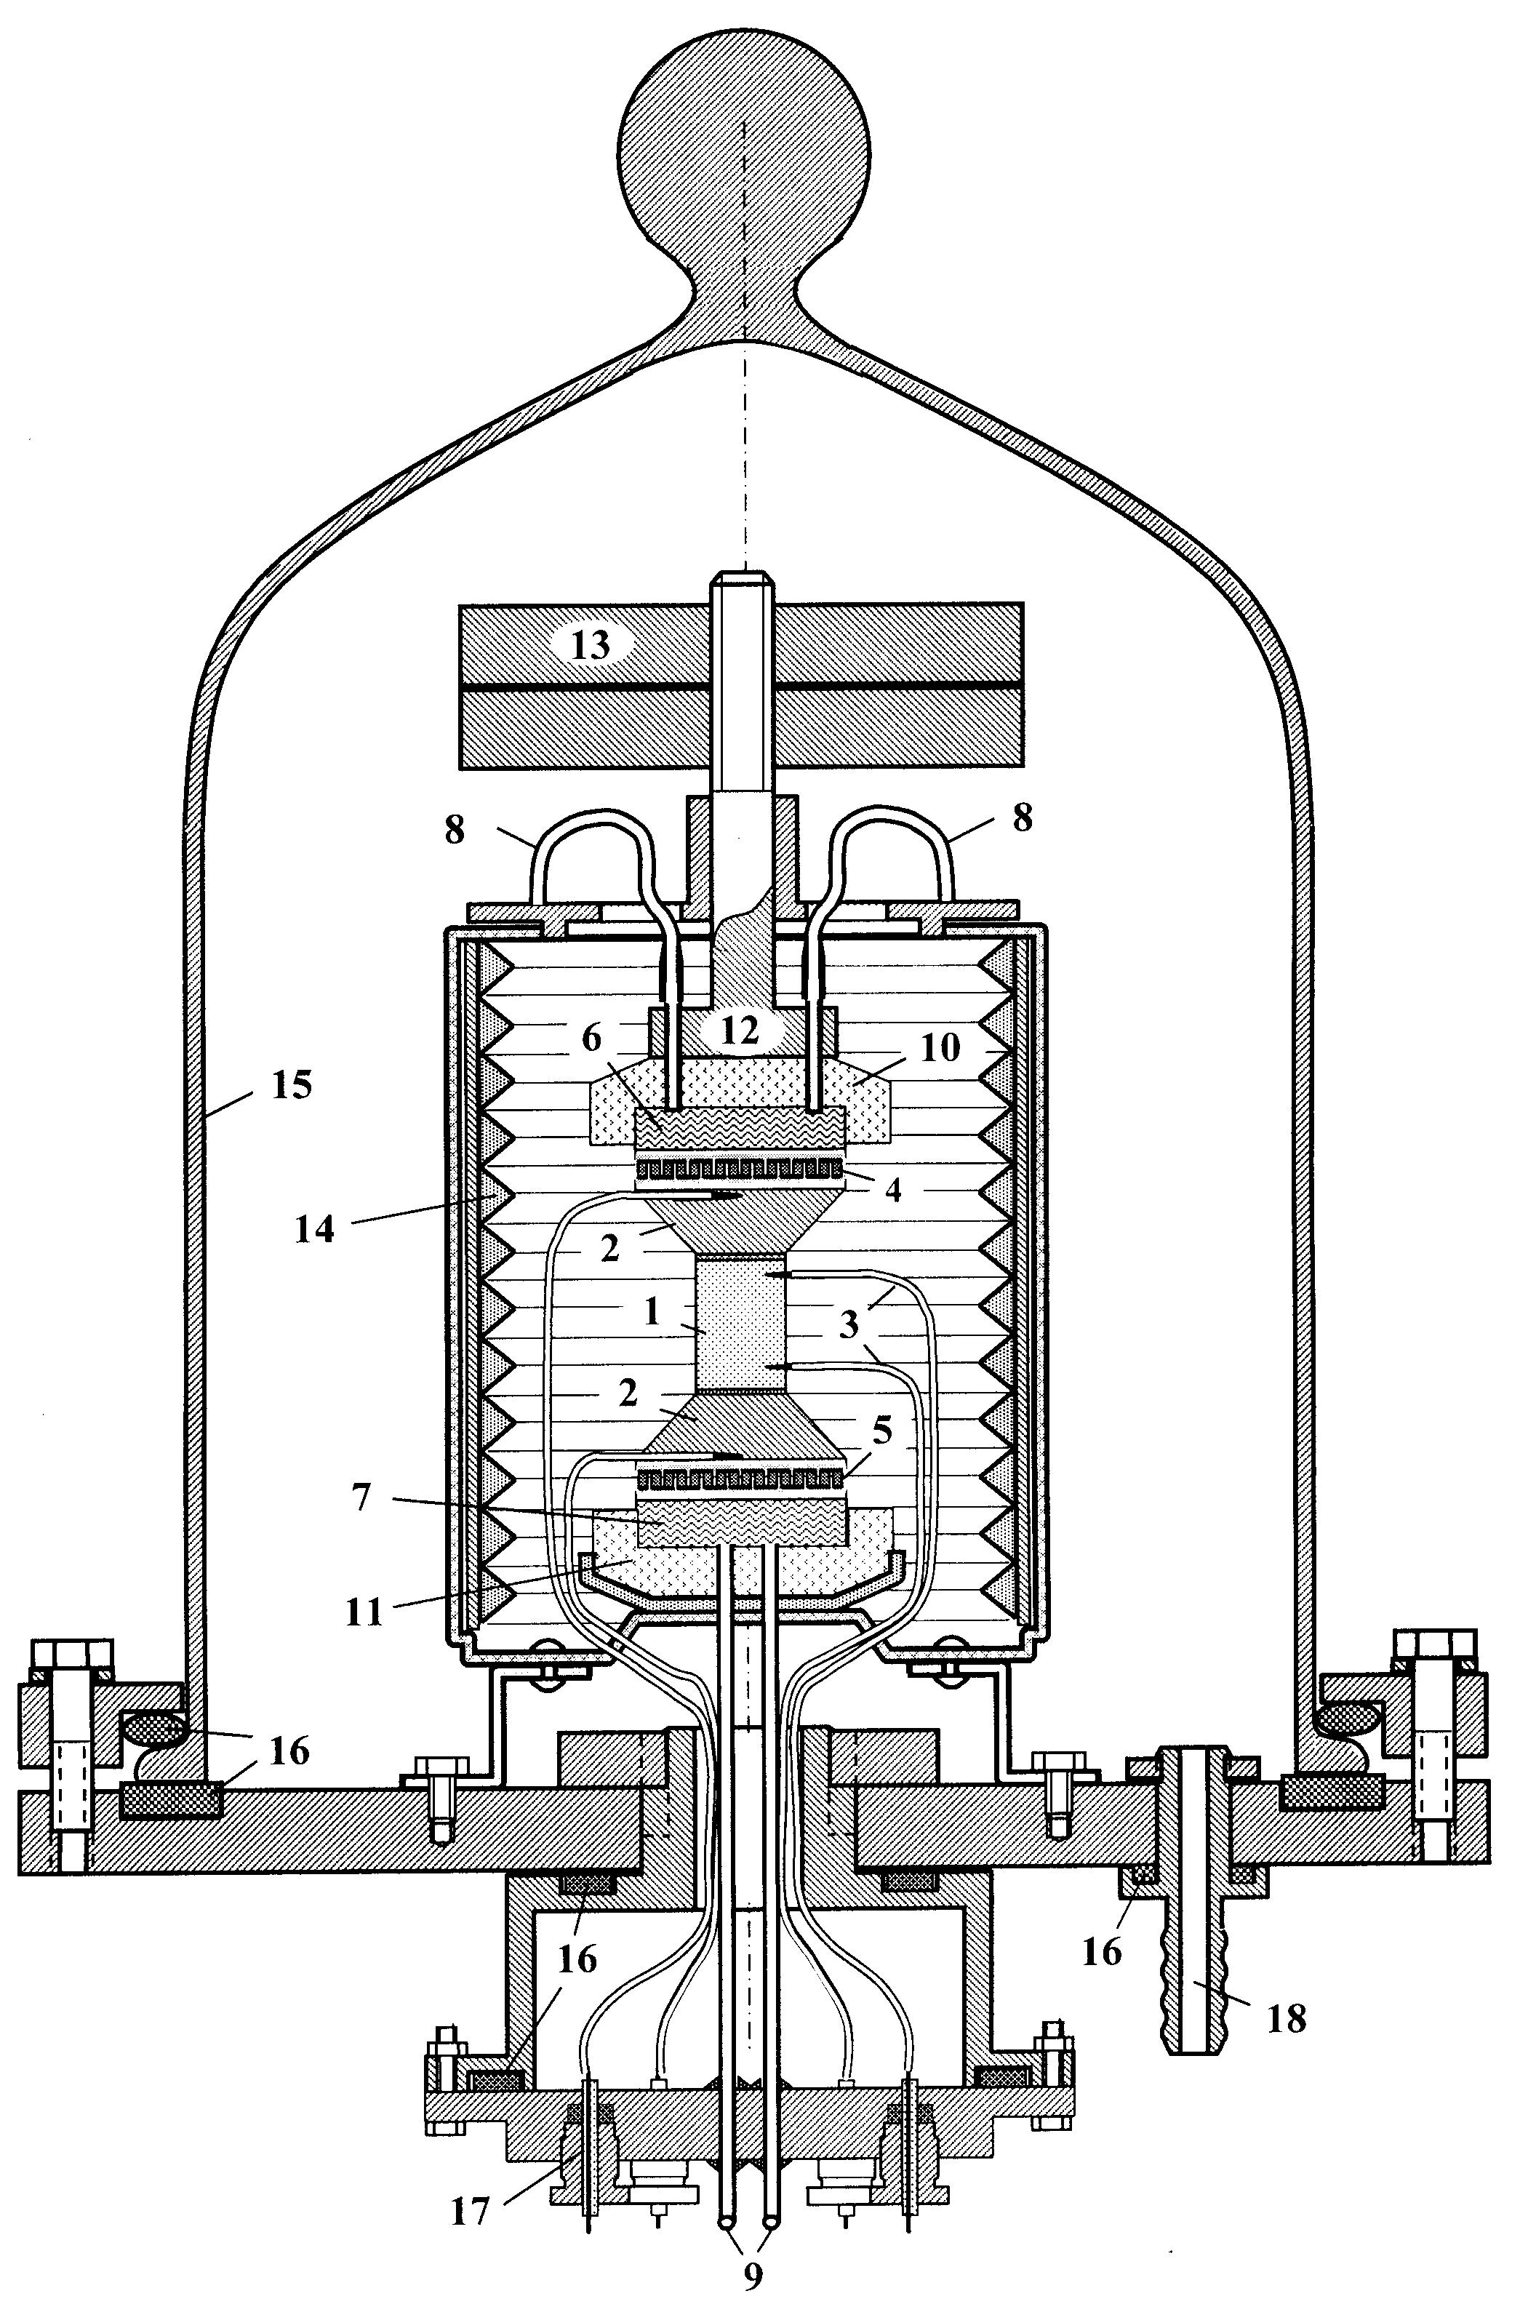
Рис. 1. Схема конструкции измерительной камеры прибора
контроля основных характеристик термоэлектрических материалов
Bi₂Te₃ и PbTe, легированных примесями

Широкие основания медных КТП 2 находятся в тепловом контакте с термоэлектрическими модулями (ТЭМ) 4 и 5, используемыми (в зависимости от рода измеряемой величины) или в качестве датчиков тепловых потоков, или в качестве устройств смещения уровня теплового потока (на основе эффекта Пельтье). В плоскостях тепловых контактов «ТЭМ–КТП» помещены термопары «медь – константан», необходимые для измерения температур поверхностей ТЭМ 4 и 5.
Эмиттером теплового потока в данной измерительной ячейке может выступать любое из устройств, обозначенных цифрами 6 и 7. Эти устройства могут также выступать и в качестве приемников теплового потока, для чего в них, кроме резистивных нагревателей, встроены трубчатые теплообменники с проточной охлаждающей жидкостью. Жидкость в эти теплообменники поступает от насоса (на рис. 1 он не показан) через трубки 8 и 9. Возможность использования устройств 6 и 7 в функциях нагревателя и охладителя позволяет направлять основную часть теплового потока сквозь исследуемый образец как сверху вниз, так и наоборот. При использовании любого из устройств 6 и 7 (устройств «нагрев–охлаждение») в качестве нагревателя, охлаждающая жидкость из его трубчатого теплообменника откачивается внешним насосом.
Внешние торцы и боковые поверхности устройств 6 и 7 погружены в теплоизолирующие диски 10 и 11, изготовленные методом прессования из окиси циркония. Прижим рабочих поверхностей деталей 1, 2, 4, 5, 6 и 7 друг к другу обеспечивается давлением штока 12, нагруженного массивными металлическими дисками 13. Внутренняя поверхность цилиндрического экрана 14, ограничивающего объем измерительной ячейки в радиальных направлениях, выполнена в виде световозвращающих цилиндрических зеркал. Это позволяет существенно уменьшить количество рассеиваемого тепла с поверхностей нагретых деталей измерительной ячейки, а также препятствует радиационной передаче тепла вдоль оси измерительной ячейки за пределами объема исследуемого образца. Внутренний объем измерительной камеры изолирован от атмосферы стеклянным прозрачным колпаком 15, опирающимся на металлическое основание 16. Для обеспечения герметичности камеры между колпаком и основанием помещена кольцевая резиновая прокладка 17. Прижим стеклянного колпака 15 к основанию 16 обеспечивается металлическим прижимным кольцом 18. Во избежание возможных повреждений фланца между ним и прижимным кольцом проложена демпфирующая резиновая кольцевая прокладка 19. Откачка воздуха из объема измерительной камеры осуществляется через штуцер 20. Выводы термопар, электрические выводы нагревателей и термоэлементов, а также выводы трубок для охлаждающей жидкости проходят сквозь специальные герметизированные отверстия 21, устроенные в теле нижнего фланца 22 специальной коммутационной камеры 23. Для обеспечения герметичности всех фланцевых соединений между деталями 21, 22, 23 и основанием камеры 16 используются резиновые кольца 24.
Следует отметить особо то, что однотипные детали разработанной конструкции (буферные слои, КТП, ТЭМ, устройства «нагрев–охлаждение») расположены симметрично относительно плоскости, проходящей перпендикулярно оси ячейки через центр исследуемого образца. Это позволяет направлять тепловой поток через образец как в одном, так и в другом направлениях, что также служит цели повышения точности измерений.
Заключение
Предварительные испытания созданной измерительной камеры показали, что она позволяет производить измерения основных термоэлектрических характеристик образцов Bi₂Te₃ и PbTe в температурном диапазоне от 20 до 200 ºС. На верхней границе этого диапазона в камере обеспечивается вакуум на уровне 3,5·10⁻³ мм рт.ст. При температуре 20 ºС давление в камере понижается до 0,9·10⁻⁴ мм. рт.ст. При этом рассеяние тепла с поверхности образца в радиальных направлениях не превышает 5%. Радиационный перенос тепла над поверхностью образца вдоль его оси не превышает 1,5%.
Поскольку точность определения трех основных термоэлектрических параметров (S, σ и κ) зависит не только от конструкции измерительной камеры, но и от автоматизированной системы управления процессом измерений, эти характеристики будут представлены в нашей следующей работе, посвященной разработке принципиальной электрической схемы и конструкции последней.

Summary
The measuring chamber of a device intended for measuring of principal parameters of the thermoelectric materials (the Seebeck coefficient, electrical conductivity and thermal conductivity) is created. The design of the chamber unit (the cell for measuring of the parameters) allows one to perform the process of measuring of the parameters with the same set of details of the cell. In the volume of the chamber one can provide a vacuum to reduce a dispersion of a heat from the surface of the sample under investigation. To prevent any heat flow under the surface of the sample in a direction parallel to the sample axis the system of the conical mirrors is provided for the unit.
Key words: thermoelectric material, seebech coefficient, electric conductivity, heat conductivity, thermoelectric generator, measuring chamber.

Литература
1. Алиев С.А., Зульфигаров Э. И. Термомагнитные и термоэлектрические явления в науке и технике. Баку: ЭЛМ, 2009. 325 с.
2. Анатычук Л. И. Термоэлементы и термоэлектрические устройства. Киев: Наукова Думка, 1979.
3. Епремян А.О., Арутюнян В.М., Ваганян А.И. Добротность современных полупроводниковых термоэлектрических материалов // Международный научный журнал «Альтернативная энергетика и экология». 2005. Т.25, №5. С.7–18.
4. Androulakis J., Todorov I., Chung D-Y., Ballikaya S., Wang G., Uher C., Kanatzidis M. Thermoelectric enhancement in PbTe with K or Na codoping from tuning the interaction of the light- and heavy-hole valence bands // Physical Review B. 2010. V.82. P.115209(1-8).
5. Martin J., Tritt T., Uher C. High temperature Seebeck coefficient metrology // Journal of Applied Physics. 2010. V.108. P.121101(1-12).
6. Бурков А.Т., Федотов А.И., Касьянов А.А. и др. Методы и устройства измерения термоЭДС и электропроводности термоэлектрических материалов при высоких температурах // Научно-технический вестник информационных технологий, механики и оптики. 2015. Т.15, № 2. С.173–195.

Поступила в редакцию 15 мая 2016 г.

Синицин Алексей Михайлович – ассистент кафедры «Промышленная электроника и светотехника» (ПЭС) Казанского государственного энергетического университета (КГЭУ). Тел.: 8-927-421-46-29.
E-mail: sinicinalexey87@yandex.ru.
Уланов Владимир Андреевич – д-р физ.-мат. наук, профессор кафедры «Промышленная электроника и светотехника» (ПЭС) Казанского государственного энергетического университета (КГЭУ). Тел.: 8-917-261-30-54. E-mail: ulvlad@inbox.ru.

